Перечень мероприятий в рамках Всероссийских Эстафет
«Мои финансы: этап 1» апрель

Приложение

Название события/  мероприятия | Дата, время начала и время окончания  события/  мероприятия | Целевая аудитория * | Количество участников | Подробное описание события/мероприятия | Просветительская информация размещена на медиаресурсах (сайты, телеграм, ВК, одноклассники, Яндекс дзен, Rutube) | Муниципальное образование, в котором проходило событие/ мероприятие, в том числе адрес | Организаторы события/  мероприятия
1 | 2 | 3 | 4 | 5 | 6 | 7 | 8
Сберегай и приумножай | 01.04.2025  12:00 – 12:30 | Школьники | 7 | Ученики узнали, что такое сбережения и почему важно откладывать часть дохода для использования в будущем. Рассмотрели разные способы сбережений: от банковских вкладов до инвестиций. Обсудили, как правильно формировать «подушку безопасности» для непредвиденных ситуаций. Получили практические советы, как начать сберегать даже с небольшого дохода. |  | Приморский край, Анучинский округ,  с.Староварваровка ул. Центральная, д. 29. | Староварваровский филиал МБОУ школы с. Анучино.

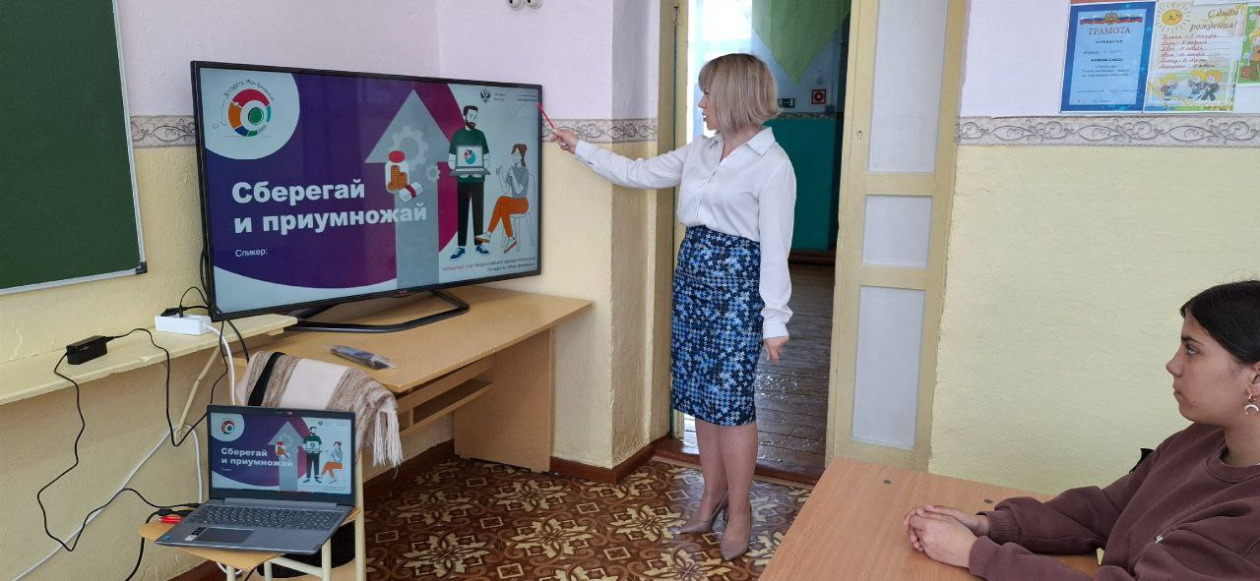

Название события/  мероприятия | Дата, время начала и время окончания  события/  мероприятия | Целевая аудитория * | Количество участников | Подробное описание события/мероприятия | Просветительская информация размещена на медиаресурсах (сайты, телеграм, ВК, одноклассники, Яндекс дзен, Rutube) | Муниципальное образование, в котором проходило событие/ мероприятие, в том числе адрес | Организаторы события/  мероприятия
1 | 2 | 3 | 4 | 5 | 6 | 7 | 8
«Сберегай и приумножай» | 15.04.2025  11:30 – 12:30 | Школьники | 13 | Ученики узнали, как безопасно копить деньги на будущее, что такое сбережения и финансовая подушка безопасности. | https://vk.com/public218465990 | Приморский край, Анучинский округ, с. Пухово, ул. Школьная, д. 1. | Пуховский филиал МБОУ школы  с. Чернышевка
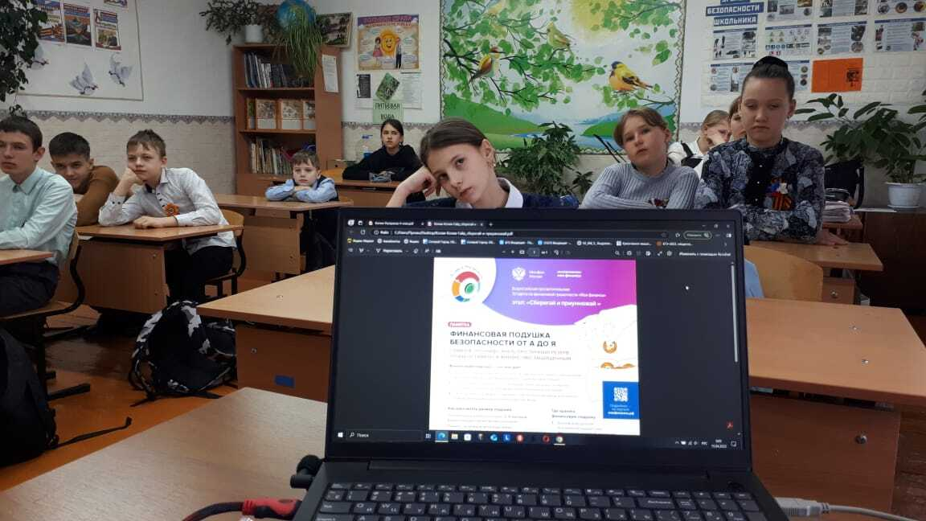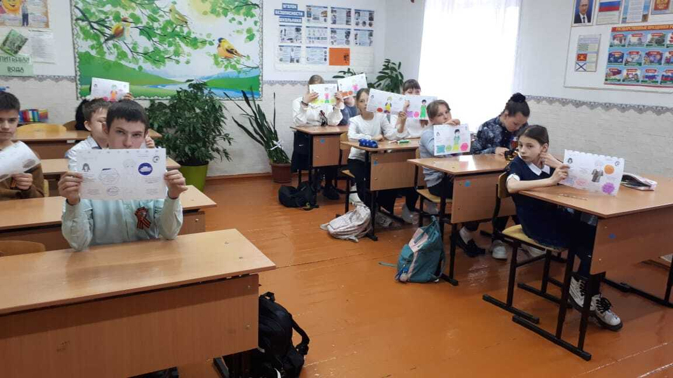
Название события/  мероприятия | Дата, время начала и время окончания  события/  мероприятия | Целевая аудитория * | Количество участников | Подробное описание события/мероприятия | Просветительская информация размещена на медиаресурсах (сайты, телеграм, ВК, одноклассники, Яндекс дзен, Rutube) | Муниципальное образование, в котором проходило событие/ мероприятие, в том числе адрес | Организаторы события/  мероприятия
1 | 2 | 3 | 4 | 5 | 6 | 7 | 8
беседа "Финансовые услуги " | 16.04.2025  15:30 – 16:30 | Старшее поколение | 6 | Сотрудник СК с Тихоречное рассказала, что такое финансовые услуги, как правильно распоряжаться деньгами и приумножить своё состояние, что лучше- копить или тратить. | https://t.me/ck_tihorechnoe/5511 | Приморский край,  Анучинский муниципальный округ,  СК с. Тихоречное, ул. Молодежная, 1 | Сельский клуб с. Тихоречное

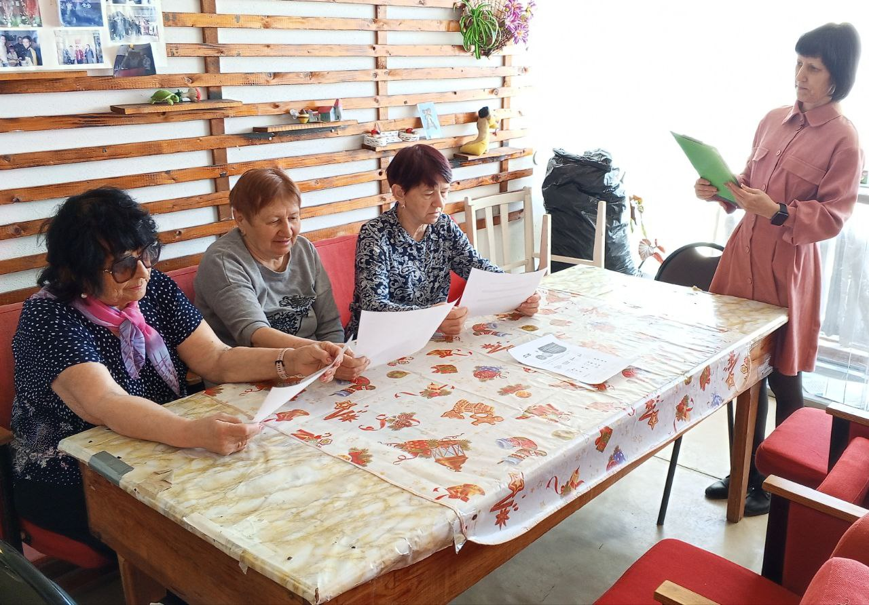
Название события/  мероприятия | Дата, время начала и время окончания  события/  мероприятия | Целевая аудитория * | Количество участников | Подробное описание события/мероприятия | Просветительская информация размещена на медиаресурсах (сайты, телеграм, ВК, одноклассники, Яндекс дзен, Rutube) | Муниципальное образование, в котором проходило событие/ мероприятие, в том числе адрес | Организаторы события/  мероприятия
1 | 2 | 3 | 4 | 5 | 6 | 7 | 8
Финансовая игре "Своя игра" | 15.04.2025  10:00 – 10:40 | Школьники | 8 | Игру проводила учащаяся 6 класса. Ребята с удовольствием отвечали на вопросы викторины, отгадывали загадки, решали ребусы и логические задачи. | https://t.me/bibliotekagrodekovo/2116 | Приморский край,  Анучинский муниципальный округ, библиотека с.Гродеково, ул. Центральная, 26 | Библиотека с.Гродеково

